第二十一届京津冀青年概率统计学术研讨会通知
（第二轮通知）

由中国数学会概率统计学会主办，北京理工大学数学与统计学院承办的第二十一届京津冀地区青年概率统计学术研讨会将于2017年5月20日（星期六）在北京理工大学良乡校区举行。欢迎京津冀地区广大概率统计青年学生和学者踊跃参加会议。

有关事项如下：
- 会期一天，拟于上午9:00开始，下午5：00结束，上午是大会特邀报告，下午是分组报告。会议免收会务费并提供工作午餐。
- 会议设“京津冀地区青年概率统计研讨会优秀论文奖（宝洁奖）”及“钟家庆优秀论文奖”5－7名。报奖者需不超过35岁，中国数学会概率统计学会将向每位获奖者颁发获奖证书和奖金。
- 论文投稿分为报奖论文和交流论文两类，均需为2017年5月底尚未发表的论文，每人限投一篇。往届获奖者和获奖论文不能参与本次评奖。
- 报奖论文：需提交论文全文（中英文皆可），扩展摘要（至少一页，英文论文需附中文与英文摘要）。报奖论文必须邮寄以上材料的纸质文档（首页需个人签名）和原创性声明，并需提交以上材料的电子文档。若一篇论文有多位作者，请在名字后面用文字说明报奖者，报奖者必须是论文的主要贡献者，每篇论文的报奖者不得超过2位。报奖者应不超过35岁，需提供个人简历，含姓名、年龄、专业、单位、身份（学生或职工，若是在读学生请注明导师姓名）。
- 交流论文只需要提交论文摘要电子版。
- 投稿截止日期：2017年5月3日
- 报奖论文：用Email附件方式发送至：3120130514@bit.edu.cn；纸质文档邮寄：北京市海淀区中关村南大街5号北京理工大学中心教学楼842（数学与统计学院），杨慧磊，邮编100081，电话010-68913829。请在信封注明“京津冀青年学术研讨会评奖”字样。
- 交流论文：用Email附件方式发送至：3120130514@bit.edu.cn。每个报告大约15-20分钟，具体安排将在会议邀请函中说明，需使用电脑演示。
- 每位与会者都必须提交回执，以便于安排会议室、会议资料和午餐。可只参加会议而不提交论文不做报告。
- 大会特邀报告:
- 沈志勇，博士，百度大数据实验室副主任，高级数据科学家
题目： 数据只能应用实践——从互联网到传统行业
- 葛颢， 北京大学北京国际数学研究中心副教授，生物动态光学成像中心特聘研究员
题目： Nonequilibrium stochastic processes at single-molecule and single-cell levels
- 林共进，美国宾州州立大学讲座教授，教育部长江学者讲座教授
题目：从大数据看统计的未来——给青年统计学家的一席话
- 会议组委会将在5月13日前向符合资格的报名参会者通过电子邮件发送邀请函。若有疑问请及时咨询会议联系人。
联系人：蔡霞，电话： 15300229053，邮箱：3120130514@bit.edu.cn
李佳璐，电话：15210617914

中国数学会概率统计学会
北京理工大学数学与统计学院
2017.04.20

附：到北京理工大学良乡校区的交通路线
  - 乘坐地铁房山线到良乡大学城北站下车前往。
5月20日早上7:40-8:40，将在地铁良乡大学城北站A口处安排车辆接送参会人员至北京理工大学良乡校区。
  - 从北京理工大学中关村校区乘班车前往。
5月20日早上7:30，将在北京理工大学中关村校区北门（位置如下图）安排车辆接送参会人员至北京理工大学良乡校区。
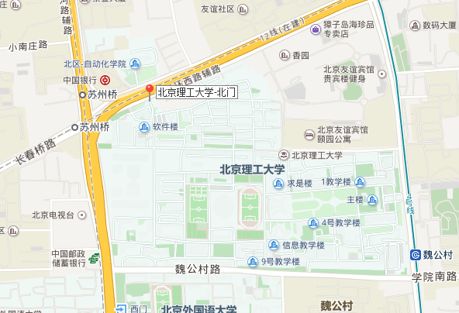

  - 从良乡校区返回。
5月20日下午17:00，将分别安排车辆送参会人员至北京理工大学中关村校区北门和地铁良乡大学城北站A口。

